ESPRIT — École Supérieure Privée d'Ingénierie et de Technologies
Module MT-41 · Applications Web Distribuées · 2026-2027
ReboisTN
Plateforme de reboisement et de suivi des arbres plantés en Tunisie
Dossier technique — Validation intermédiaire (séance 4)
Équipe : reboisTN-CLASSE-gN
Membres : Kmar Srarfi · Thouraya Allagui · Ghoufrane Jridi
Mezen Elghoul · Souhail Mechergui · Ayoub Abed
Enseignante : Badia Bouhdid
Novembre 2026

Sommaire
1. Idée générale et problématique 3
1.1 Contexte 3
1.2 Problématique 3
1.3 Solution proposée 3
2. Acteurs 3
3. Principales fonctionnalités 3
4. Architecture globale 3
4.1 Composants d'infrastructure 4
4.2 Routage de l'API Gateway 4
4.3 Sécurité 5
5. Microservices, responsabilités et bases de données 5
5.1 Justification des bases 5
6. Technologies choisies 6
6.1 Conformité à la stack imposée 6
6.2 Back-end et infrastructure 6
6.3 Front-end 7
6.4 Outils 7
7. Données gérées par chaque service 7
7.1 Diagramme de classes d'analyse 8
7.2 Diagramme de classes de domaine 9
8. Interactions entre les services 9
8.1 Communications synchrones (OpenFeign) 9
8.2 Communications asynchrones (RabbitMQ) 9
9. Conception détaillée par microservice 10
9.1 ms-utilisateurs — Kmar Srarfi 10
9.2 ms-evenements — Thouraya Allagui 11
9.3 ms-inscriptions — Ghoufrane Jridi 11
9.4 ms-arbres — Mezen Elghoul 12
9.5 ms-suivi — Souhail Mechergui 12
9.6 ms-notifications — Ayoub Abed 13
9.7 ms-statistiques — microservice commun 13
10. Répartition des tâches 13
11. Organisation du dépôt Git et outil de gestion 14
11.1 Dépôt 14
11.2 Structure 14
11.3 Conventions 15
12. Planning prévisionnel et principaux risques 15

1. Idée générale et problématique

1.1 Contexte
Le thème imposé cette année est la protection de l'environnement en Tunisie. Les forêts tunisiennes sont fortement touchées par les incendies : environ 4 800 hectares de forêt ont brûlé en 2023 (5 900 ha en 2022), avec 438 incendies recensés durant l'été 2023, dont seulement 4 % d'origine purement naturelle (source : Webdo, décembre 2023, cité dans l'énoncé du thème).

1.2 Problématique
Des opérations de reboisement existent (ONG, écoles, municipalités), mais elles sont organisées sans outil commun : les bénévoles s'inscrivent par des formulaires dispersés, les arbres plantés ne sont pas recensés, et personne ne sait combien d'entre eux survivent quelques mois plus tard. Sans données, impossible de mesurer l'efficacité réelle du reboisement.

1.3 Solution proposée
ReboisTN est une plateforme de gestion de plantations d'arbres : elle permet de planifier des journées de plantation, d'inscrire des bénévoles, d'enregistrer chaque arbre planté avec sa position GPS, de suivre sa survie dans le temps, d'envoyer des notifications et de publier des statistiques (taux de survie par zone et par espèce).

2. Acteurs
Acteur | Description | Rôle Keycloak
Organisateur | ONG, école ou municipalité qui organise des journées de plantation et enregistre les arbres | ORGANISATEUR
Bénévole | Citoyen qui participe aux plantations et contrôle l'état des arbres | BENEVOLE
Administrateur | Gère les comptes, les organisations et le catalogue des espèces | ADMIN
Visiteur | Consulte la carte publique des arbres et les statistiques | (non authentifié)

3. Principales fonctionnalités
Fonctionnalité | Acteur(s) | Microservice
Créer un compte, gérer son profil et son organisation | Tous | ms-utilisateurs
Créer, publier, annuler une journée de plantation | Organisateur | ms-evenements
S'inscrire à un événement, confirmer la présence | Bénévole, Organisateur | ms-inscriptions
Enregistrer un arbre planté (espèce, GPS, date) | Organisateur | ms-arbres
Consulter la carte des arbres | Tous | ms-arbres + front-end
Enregistrer un contrôle de survie (état, hauteur, photos) | Bénévole, Organisateur | ms-suivi
Recevoir rappels et alertes (e-mail, in-app) | Bénévole, Organisateur | ms-notifications
Consulter taux de survie et bilan des événements | Tous | ms-statistiques

4. Architecture globale
L'architecture suit la cible du module : un client (web, et mobile en option) qui passe uniquement par l'API Gateway, une infrastructure commune (Gateway, Eureka, Config Server, Keycloak, RabbitMQ), un microservice Spring Boot par étudiant avec sa propre base, et un microservice commun développé par le groupe. L'ensemble tourne dans Docker Compose sur le réseau privé reboistn-net.
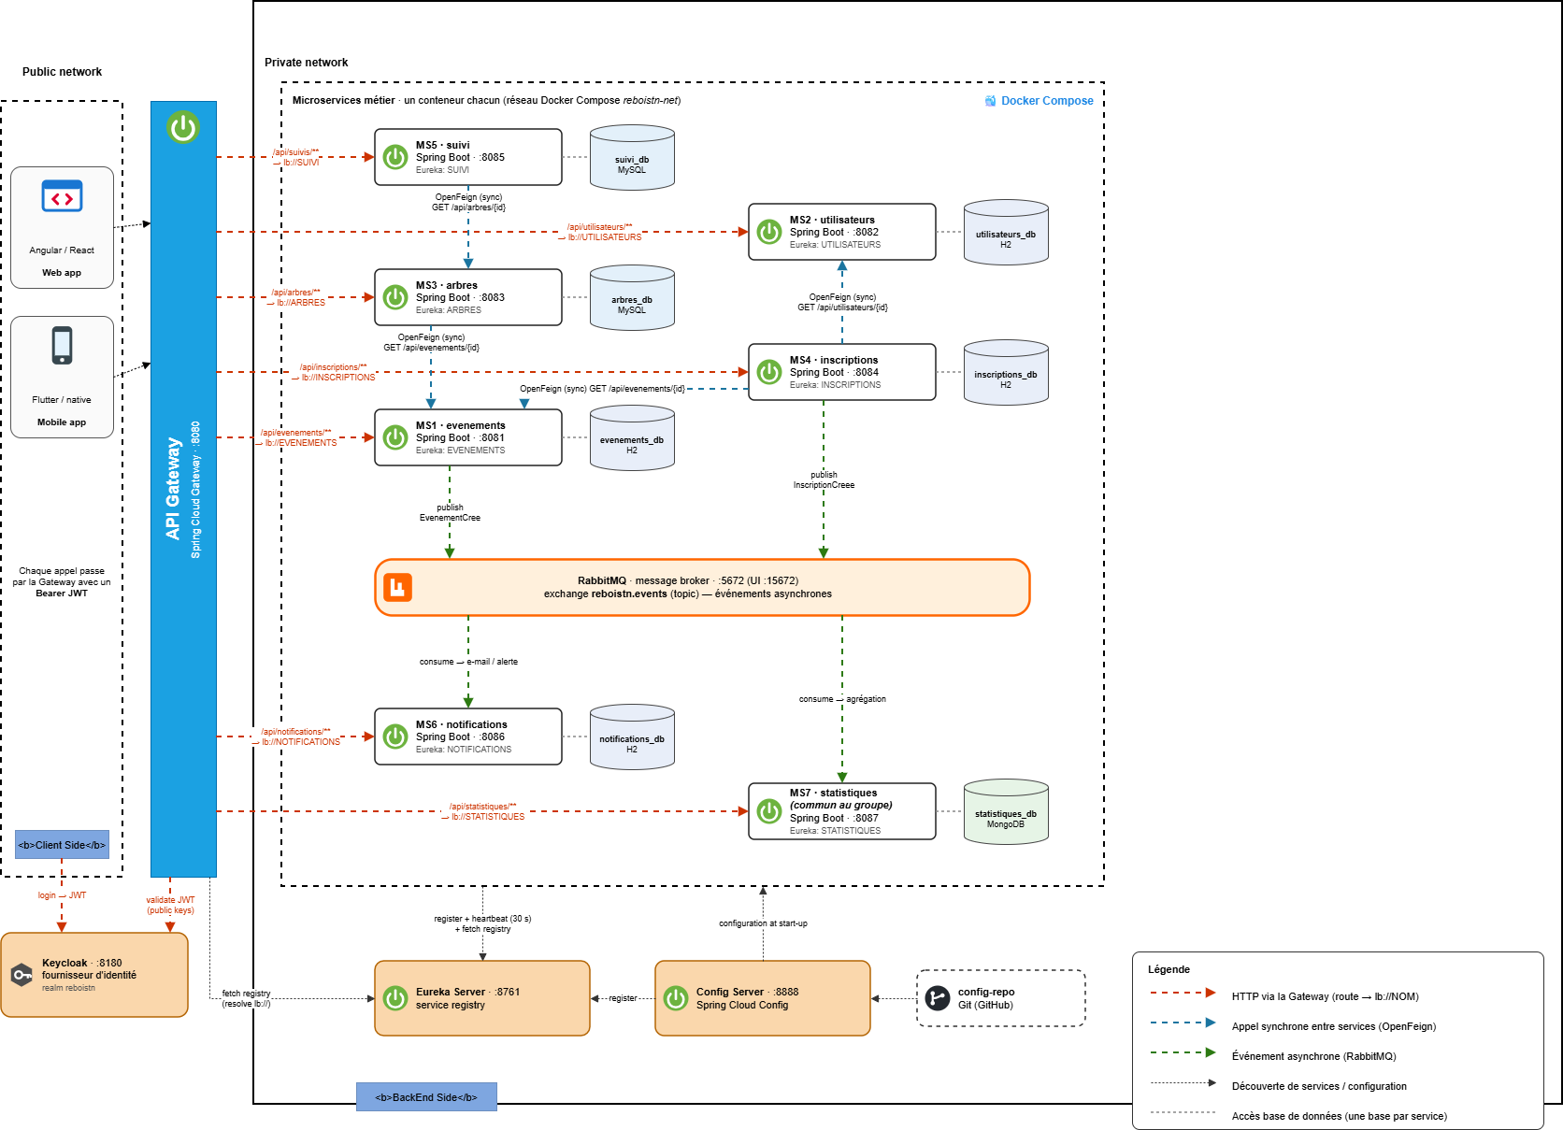
Figure 1 — Architecture technique globale (Documentation/Diagrams/Architecture-Technique)

4.1 Composants d'infrastructure
Composant | Port | Rôle
API Gateway (Spring Cloud Gateway) | 8080 | Point d'entrée unique ; valide le JWT ; route /api/** vers lb://NOM via Eureka
Eureka Server | 8761 | Registre des services : enregistrement et heartbeat toutes les 30 s
Config Server (Spring Cloud Config) | 8888 | Configuration centralisée, lue depuis le dépôt Git config-repo au démarrage
Keycloak | 8180 | Fournisseur d'identité, realm reboistn : comptes, rôles, jetons JWT
RabbitMQ | 5672 / 15672 | Broker de messages, exchange reboistn.events (topic)

4.2 Routage de l'API Gateway
Chemin | Route Eureka | Microservice
/api/evenements/** | lb://EVENEMENTS | ms-evenements
/api/utilisateurs/** | lb://UTILISATEURS | ms-utilisateurs
/api/arbres/** | lb://ARBRES | ms-arbres
/api/inscriptions/** | lb://INSCRIPTIONS | ms-inscriptions
/api/suivis/** | lb://SUIVI | ms-suivi
/api/notifications/** | lb://NOTIFICATIONS | ms-notifications
/api/statistiques/** | lb://STATISTIQUES | ms-statistiques

4.3 Sécurité
- Le client se connecte à Keycloak (realm reboistn) et reçoit un jeton JWT contenant ses rôles.
- Chaque requête vers la Gateway porte le jeton (Authorization: Bearer <JWT>) ; la Gateway le valide avec les clés publiques de Keycloak.
- Chaque microservice est un OAuth2 Resource Server et contrôle les rôles sur ses endpoints sensibles (par exemple, seul un ORGANISATEUR enregistre un arbre).

5. Microservices, responsabilités et bases de données
Le découpage suit les capacités métier (un contexte borné par service) et non les tables : chaque service a une responsabilité unique, ses propres données et ses propres endpoints.
Microservice | Responsable | Responsabilité | Port | Base
ms-utilisateurs | Kmar Srarfi | Profils (lien keycloakId) et organisations | 8082 | H2 · utilisateurs_db
ms-evenements | Thouraya Allagui | Journées de plantation : dates, lieu, capacité, statut | 8081 | H2 · evenements_db
ms-inscriptions | Ghoufrane Jridi | Inscriptions des bénévoles, places, présence | 8084 | H2 · inscriptions_db
ms-arbres | Mezen Elghoul | Registre des arbres plantés et catalogue des espèces | 8083 | MySQL · arbres_db
ms-suivi | Souhail Mechergui | Contrôles de survie et photos | 8085 | MySQL · suivi_db
ms-notifications | Ayoub Abed | Notifications e-mail et in-app déclenchées par les événements | 8086 | H2 · notifications_db
ms-statistiques | Groupe (commun) | Taux de survie par zone et espèce, bilan des événements | 8087 | MongoDB · statistiques_db

5.1 Justification des bases
Base | Services | Pourquoi
H2 | utilisateurs, evenements, inscriptions, notifications | Données simples et peu volumineuses ; aucune installation ; démarrage immédiat dans le conteneur.
MySQL | arbres, suivi | Registres qui grossissent à chaque plantation et à chaque contrôle, avec des relations (arbre-espèce, contrôle-photos) et une persistance durable.
MongoDB | statistiques (MS commun) | Données agrégées de forme variable (par zone, par espèce, par événement) : le modèle document évite un schéma relationnel rigide.

Règle respectée : une base par microservice, aucune base partagée. Les liens entre services sont des références logiques (identifiants comme evenementId ou arbreId), jamais des clés étrangères entre bases.

6. Technologies choisies
La stack respecte la stack technique imposée par le module (support « Mini-projet AWD 2026-2027 »). Quand l'énoncé laisse un choix, l'équipe a retenu l'option la plus adaptée à la taille du projet et aux chapitres du cours.

6.1 Conformité à la stack imposée
Exigence du module | Choix ReboisTN | Conforme
Microservices Spring Boot, un par étudiant | 6 microservices individuels + 1 commun, Spring Boot 3.3 (Java 17) | Oui
API Gateway : Spring Cloud Gateway | Spring Cloud Gateway :8080 | Oui
Discovery : Eureka | Eureka Server :8761 | Oui
Sécurité : Keycloak | Keycloak :8180, realm reboistn, JWT | Oui
Conteneurisation : Docker · Compose | Un conteneur par service, docker-compose.yml dans Backend/ | Oui
Bases H2 · MySQL, une base par service | H2 (4 services), MySQL (arbres, suivi) | Oui
MS5 avancé : MongoDB / PostgreSQL | ms-statistiques sur MongoDB | Oui
Front-end : application web consommant la Gateway | Application web Angular (+ mobile en option) | Oui

La stack imposée ne précise pas l'outil utilisé pour certaines exigences du module. Pour ces points, l'équipe a fait les choix complémentaires suivants :
Exigence du module (hors stack imposée) | Choix de l'équipe | Pourquoi
Communication asynchrone (critère 7, séance 7, Rendu S4) | RabbitMQ (exchange reboistn.events) | Broker léger, un seul conteneur, console de suivi des messages ; adapté à 4 types d'événements. À remplacer par l'outil vu en séance 7 si différent.
Communication synchrone (critère 7, séance 6) | OpenFeign | Client REST déclaratif de Spring Cloud, résout les services via Eureka.
Comportement si un service appelé est indisponible (grille, critère I2) | Resilience4j | Fallback et circuit breaker intégrés à OpenFeign.
Configuration des services | Spring Cloud Config Server (+ config-repo) | Prévu dans le dépôt (Backend/config-server) ; centralise ports et paramètres.
Framework de l'application web | Angular | Étudié à ESPRIT ; la stack impose une application web sans fixer le framework.

6.2 Back-end et infrastructure
Technologie | Version | Rôle | Justification
Java | 17 (LTS) | Langage des microservices | Version LTS supportée par Spring Boot 3.
Spring Boot | 3.3.x | Socle de chaque microservice | Imposé ; auto-configuration, écosystème Spring Cloud.
Spring Data JPA | inclus | Accès H2 et MySQL | Mêmes entités et repositories quelle que soit la base.
Spring Data MongoDB | inclus | Accès MongoDB (statistiques) | Repositories sur documents, même style que JPA.
Spring Cloud Gateway | 2023.0.x | Routage, filtre JWT | Imposé ; routes lb:// résolues par Eureka.
Eureka | 2023.0.x | Découverte des services | Imposé ; aucune adresse codée en dur.
Spring Cloud Config | 2023.0.x | Configuration centralisée (config-repo Git) | Un seul endroit pour ports, bases et paramètres.
OpenFeign | 2023.0.x | Appels synchrones | Client REST déclaratif intégré à Eureka.
Resilience4j | 2.x | Fallback, circuit breaker | Comportement défini si un service appelé est indisponible.
RabbitMQ + Spring AMQP | 3.13 | Événements asynchrones | Plus simple que Kafka pour quelques types d'événements ; console d'administration utile en démo.
Keycloak | 25 | Identité, rôles, JWT | Imposé ; chaque service est un OAuth2 Resource Server.
springdoc-openapi | 2.6 | Documentation Swagger | Documentation des API générée depuis le code.
Lombok · Bean Validation | — | Code concis, validation | Erreurs 400 propres sur données invalides.

6.3 Front-end
Technologie | Rôle | Justification
Angular 18 (TypeScript) | Application web (Frontend/WebApp) | Framework étudié à ESPRIT ; composants et services adaptés au travail à plusieurs.
keycloak-angular | Connexion et envoi du JWT | Intègre le flux OpenID Connect de Keycloak.
Leaflet + OpenStreetMap | Carte des arbres et des événements | Cartographie libre et légère ; données OpenStreetMap citées par l'énoncé.
Angular Material | Composants d'interface | Formulaires et tableaux cohérents.
Flutter (optionnel) | Application mobile (Frontend/MobileApp) | Prévu dans l'architecture ; réalisé si le temps le permet après la WebApp.

6.4 Outils
Outil | Usage
Git + GitHub (dépôt public) | Code, historique des commits de chaque membre
Trello / Jira / GitHub Projects | Backlog et suivi des tâches (outil à confirmer par l'équipe)
Docker Desktop · Docker Compose | Lancement de toute l'application
Postman · JUnit 5 · Mockito | Collections de requêtes, tests unitaires
PlantUML · draw.io | Diagrammes de classes et d'architecture

7. Données gérées par chaque service
Microservice | Entités et énumérations | Références externes
ms-utilisateurs | Utilisateur, Organisation · Role, TypeOrganisation | keycloakId (Keycloak)
ms-evenements | Evenement, Lieu (@Embeddable) · StatutEvenement | organisateurId
ms-inscriptions | Inscription · StatutInscription | evenementId, utilisateurId
ms-arbres | Arbre, Espece · StatutArbre | evenementId, planteParId
ms-suivi | ControleSurvie, Photo · EtatSante | arbreId, controleurId
ms-notifications | Notification · TypeNotification, CanalNotification | destinataireId
ms-statistiques | StatistiqueZone, StatistiqueEvenement (documents) | evenementId

7.1 Diagramme de classes d'analyse
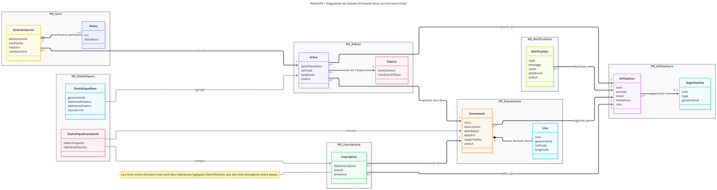
Figure 2 — Diagramme de classes d'analyse (Documentation/Diagrams/Classes-Analyse)

7.2 Diagramme de classes de domaine
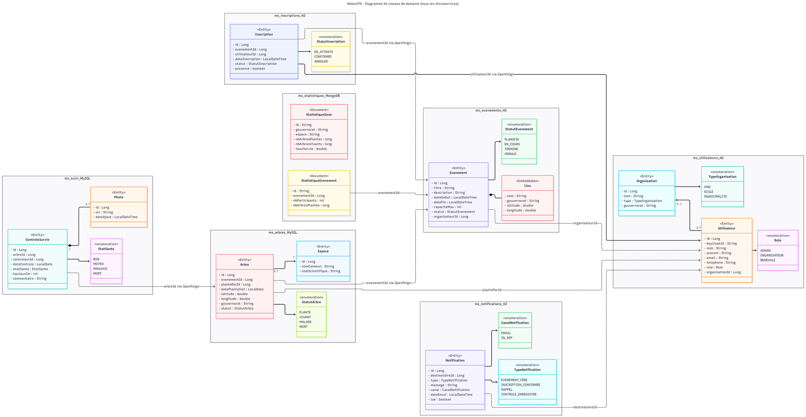
Figure 3 — Diagramme de classes de domaine (Documentation/Diagrams/Classes-Domaine)

8. Interactions entre les services
Les principaux échanges sont représentés sur la figure 1 : appels synchrones OpenFeign en tirets bleus, événements RabbitMQ en pointillés verts.

8.1 Communications synchrones (OpenFeign)
Appelant → appelé | Appel | But | Si le service appelé est indisponible
ms-inscriptions → ms-evenements | GET /api/evenements/{id} | Vérifier que l'événement existe, n'est pas annulé et qu'il reste des places | Inscription enregistrée EN_ATTENTE, confirmée plus tard (tâche planifiée)
ms-inscriptions → ms-utilisateurs | GET /api/utilisateurs/{id} | Vérifier que le bénévole existe | Inscription enregistrée EN_ATTENTE
ms-arbres → ms-evenements | GET /api/evenements/{id} | Rattacher l'arbre à une plantation existante | Enregistrement refusé, réponse 503
ms-suivi → ms-arbres | GET /api/arbres/{id} | Vérifier que l'arbre contrôlé existe | Contrôle refusé, réponse 503

8.2 Communications asynchrones (RabbitMQ, exchange reboistn.events)
Événement | Producteur | Consommateurs | Effet
EvenementCree | ms-evenements | ms-notifications, ms-statistiques | Annonce aux bénévoles ; création du bilan de l'événement
InscriptionConfirmee | ms-inscriptions | ms-notifications, ms-statistiques | Rappel au bénévole ; nombre de participants
ArbrePlante | ms-arbres | ms-notifications, ms-statistiques | Remerciement ; arbres plantés par zone, espèce et événement
ControleEnregistre | ms-suivi | ms-arbres, ms-notifications, ms-statistiques | Statut de l'arbre mis à jour ; alerte si arbre malade ; recalcul du taux de survie

Synchrone quand l'appelant a besoin de la réponse pour décider (vérifier qu'un événement existe). Asynchrone quand il s'agit d'informer sans attendre : une notification ou une statistique ne doit jamais bloquer l'enregistrement d'un arbre ou d'un contrôle.

9. Conception détaillée par microservice
Chaque microservice est présenté par son responsable : conception (classes du diagramme de domaine), interactions avec les autres services et contrat d'API. Codes communs à tous les endpoints protégés : 401 (jeton absent ou invalide) et 403 (rôle insuffisant).

9.1 ms-utilisateurs — Kmar Srarfi
Responsabilité : profils des utilisateurs (liés au compte Keycloak par keycloakId) et organisations (ONG, école, municipalité).
Base de données : H2 (utilisateurs_db), port 8082.
Diagramme de classes : package « ms-utilisateurs » du diagramme de classes de domaine (figure 3) et du diagramme d'analyse (figure 2).
Communication synchrone : appelé par ms-inscriptions (GET /api/utilisateurs/{id}) pour vérifier un bénévole.
Communication asynchrone : aucun événement publié ni consommé à ce stade.
Contrat d'API
Méthode | URI | Description | Codes
GET | /api/utilisateurs | Lister les utilisateurs (ADMIN) | 200
GET | /api/utilisateurs/{id} | Détail (appelé par ms-inscriptions) | 200, 404
GET | /api/utilisateurs/me | Profil de l'utilisateur connecté | 200, 401
POST | /api/utilisateurs | Créer le profil après inscription Keycloak | 201, 400, 409
PUT | /api/utilisateurs/{id} | Modifier un profil | 200, 400, 404
DELETE | /api/utilisateurs/{id} | Supprimer (ADMIN) | 204, 404
GET / POST | /api/utilisateurs/organisations | Lister / créer une organisation | 200 / 201, 400

9.2 ms-evenements — Thouraya Allagui
Responsabilité : journées de plantation : titre, dates, lieu (embarqué), capacité maximale et statut.
Base de données : H2 (evenements_db), port 8081.
Diagramme de classes : package « ms-evenements » du diagramme de classes de domaine (figure 3) et du diagramme d'analyse (figure 2).
Communication synchrone : appelé par ms-inscriptions et ms-arbres (GET /api/evenements/{id}).
Communication asynchrone : publie EvenementCree à la création d'un événement.
Contrat d'API
Méthode | URI | Description | Codes
POST | /api/evenements | Créer un événement (ORGANISATEUR) | 201, 400, 403
GET | /api/evenements | Lister, filtres gouvernorat et statut | 200
GET | /api/evenements/{id} | Détail (appelé par Inscriptions et Arbres) | 200, 404
PUT | /api/evenements/{id} | Modifier | 200, 400, 404
PATCH | /api/evenements/{id}/statut | Changer le statut (EN_COURS, TERMINE, ANNULE) | 200, 400, 404
DELETE | /api/evenements/{id} | Supprimer | 204, 404

9.3 ms-inscriptions — Ghoufrane Jridi
Responsabilité : inscription des bénévoles aux événements, respect de la capacité, suivi de la présence.
Base de données : H2 (inscriptions_db), port 8084.
Diagramme de classes : package « ms-inscriptions » du diagramme de classes de domaine (figure 3) et du diagramme d'analyse (figure 2).
Communication synchrone : appelle ms-evenements (existence, statut, capacité) et ms-utilisateurs (existence du bénévole) via OpenFeign ; fallback : inscription EN_ATTENTE.
Communication asynchrone : publie InscriptionConfirmee.
Contrat d'API
Méthode | URI | Description | Codes
POST | /api/inscriptions | S'inscrire à un événement | 201, 202 (en attente), 400, 404, 409 (complet ou déjà inscrit)
GET | /api/inscriptions | Lister, filtres evenementId et utilisateurId | 200
GET | /api/inscriptions/{id} | Détail | 200, 404
PATCH | /api/inscriptions/{id}/presence | Confirmer la présence (ORGANISATEUR) | 200, 404
PATCH | /api/inscriptions/{id}/annulation | Annuler l'inscription | 200, 404

9.4 ms-arbres — Mezen Elghoul
Responsabilité : registre des arbres plantés (espèce, position GPS, gouvernorat, date, événement, planteur) et dernier statut connu ; catalogue des espèces.
Base de données : MySQL (arbres_db), port 8083.
Diagramme de classes : package « ms-arbres » du diagramme de classes de domaine (figure 3) et du diagramme d'analyse (figure 2).
Communication synchrone : appelle ms-evenements (GET /api/evenements/{id}) avant d'enregistrer un arbre ; fallback Resilience4j : refus avec 503. Appelé par ms-suivi (GET /api/arbres/{id}).
Communication asynchrone : publie ArbrePlante ; consomme ControleEnregistre pour mettre à jour le statut (BON ou MOYEN → VIVANT, MAUVAIS → MALADE, MORT → MORT).
Contrat d'API
Méthode | URI | Description | Codes
POST | /api/arbres | Enregistrer un arbre (ORGANISATEUR) | 201, 400, 404 (événement inconnu), 503
GET | /api/arbres | Lister, filtres gouvernorat, espèce, événement | 200
GET | /api/arbres/{id} | Détail (appelé par ms-suivi) | 200, 404
GET | /api/arbres/carte | Données légères pour la carte (id, position, statut) | 200
PATCH | /api/arbres/{id}/statut | Mettre à jour le statut | 200, 400, 404
GET / POST | /api/arbres/especes | Lister / ajouter une espèce | 200 / 201, 400

9.5 ms-suivi — Souhail Mechergui
Responsabilité : contrôles de survie des arbres (état de santé, hauteur, commentaire) et photos associées.
Base de données : MySQL (suivi_db), port 8085.
Diagramme de classes : package « ms-suivi » du diagramme de classes de domaine (figure 3) et du diagramme d'analyse (figure 2).
Communication synchrone : appelle ms-arbres (GET /api/arbres/{id}) pour vérifier l'arbre ; fallback : refus avec 503.
Communication asynchrone : publie ControleEnregistre (arbreId, etatSante).
Contrat d'API
Méthode | URI | Description | Codes
POST | /api/suivis | Enregistrer un contrôle | 201, 400, 404 (arbre inconnu), 503
GET | /api/suivis | Lister, filtre arbreId | 200
GET | /api/suivis/{id} | Détail d'un contrôle | 200, 404
POST | /api/suivis/{id}/photos | Ajouter une photo (URL) | 201, 400, 404
DELETE | /api/suivis/{id} | Supprimer un contrôle | 204, 404

9.6 ms-notifications — Ayoub Abed
Responsabilité : création et envoi des notifications (e-mail ou in-app) à partir des événements métier.
Base de données : H2 (notifications_db), port 8086.
Diagramme de classes : package « ms-notifications » du diagramme de classes de domaine (figure 3) et du diagramme d'analyse (figure 2).
Communication synchrone : aucun appel synchrone sortant.
Communication asynchrone : consomme EvenementCree, InscriptionConfirmee, ArbrePlante et ControleEnregistre.
Contrat d'API
Méthode | URI | Description | Codes
GET | /api/notifications | Notifications de l'utilisateur connecté | 200
GET | /api/notifications/non-lues | Nombre de notifications non lues | 200
PATCH | /api/notifications/{id}/lue | Marquer comme lue | 200, 404
DELETE | /api/notifications/{id} | Supprimer | 204, 404

9.7 ms-statistiques — microservice commun (groupe)
Responsabilité : agrégation des données de reboisement : arbres plantés et vivants, taux de survie par gouvernorat et par espèce, bilan de chaque événement.
Base de données : MongoDB (statistiques_db), port 8087 — technologie avancée exigée pour le microservice commun.
Présenté par : [membre à désigner par l'équipe].
Diagramme de classes : package « ms-statistiques (MongoDB) - commun » des figures 2 et 3.
Communication synchrone : aucun appel sortant ; lecture seule pour le front-end.
Communication asynchrone : consomme EvenementCree, InscriptionConfirmee, ArbrePlante et ControleEnregistre, et met à jour les documents à chaque message.
Contrat d'API
Méthode | URI | Description | Codes
GET | /api/statistiques/zones | Statistiques par gouvernorat (filtre espece) | 200
GET | /api/statistiques/zones/{gouvernorat} | Détail d'un gouvernorat | 200, 404
GET | /api/statistiques/evenements/{evenementId} | Bilan d'un événement | 200, 404
GET | /api/statistiques/classement | Classement des événements par arbres plantés | 200

10. Répartition des tâches
Membre | Microservice individuel | Part commune
Kmar Srarfi | ms-utilisateurs | Keycloak (realm reboistn, rôles, clients)
Thouraya Allagui | ms-evenements | API Gateway + Eureka
Ghoufrane Jridi | ms-inscriptions | Config Server + Docker Compose
Mezen Elghoul | ms-arbres | Front-end (coordination), carte Leaflet
Souhail Mechergui | ms-suivi | Broker de messages (RabbitMQ) + présentation
Ayoub Abed | ms-notifications | Documentation + diagrammes
Tous | ms-statistiques (MongoDB) | Chaque membre réalise aussi les écrans de son service

11. Organisation du dépôt Git et outil de gestion

11.1 Dépôt
Élément | Valeur
URL | https://github.com/thourayaallagui/reboisTN
Propriétaire | Thouraya Allagui (thourayaallagui)
Visibilité | Public ; l'enseignante est ajoutée comme collaboratrice
Branche principale | main
README.md | Sujet, équipe et parts communes, acteurs, tableau des microservices (port, base), infrastructure, lancement (docker compose up -d)
docker-compose.yml | Squelette prêt : RabbitMQ (5672, 15672) et Keycloak (8180) sur le réseau reboistn-net ; les autres services sont ajoutés de S5 à S9

11.2 Structure
Dossier | Contenu
Backend/api-gateway | Spring Cloud Gateway (:8080)
Backend/discovery-server | Eureka Server (:8761)
Backend/config-server | Spring Cloud Config (:8888)
Backend/config-repo | Fichiers de configuration des services
Backend/microservices/ms-utilisateurs | :8082 · H2
Backend/microservices/ms-evenements | :8081 · H2
Backend/microservices/ms-inscriptions | :8084 · H2
Backend/microservices/ms-arbres | :8083 · MySQL
Backend/microservices/ms-suivi | :8085 · MySQL
Backend/microservices/ms-notifications | :8086 · H2
Backend/microservices/ms-statistiques | :8087 · MongoDB (commun)
Backend/docker-compose.yml | RabbitMQ, Keycloak (+ services ajoutés au fil des séances)
Frontend/WebApp | Application web Angular
Frontend/MobileApp | Application mobile (optionnelle)
Documentation/Presentation | Support de la séance 4
Documentation/Diagrams/Classes-Analyse | classes-analyse.puml / .png
Documentation/Diagrams/Classes-Domaine | classes-domaine.puml / .png
Documentation/Diagrams/Architecture-Technique | architecture-technique (.puml, .png, .drawio)
Documentation/Read-Comment | Notes
README.md | Sujet, équipe, acteurs, microservices, lancement

11.3 Conventions
- Un dossier par microservice : chaque membre crée son projet Spring Boot dans Backend/microservices/ms-<service> et y pousse son code.
- Branches : main stable ; une branche feature/ms-<service> par membre, fusionnée par pull request relue par un autre membre.
- Commits : petits et réguliers, au nom de leur auteur, format type(service): message (ex. feat(arbres): entité Arbre).
- Outil de gestion de projet : Trello, Jira ou GitHub Projects (lien ajouté dans le README), avec un backlog par séance et un tableau À faire / En cours / Terminé.

12. Planning prévisionnel et principaux risques
Séance | Objectif
S1 – S3 | Équipe, sujet, découpage, contrats d'API, dépôt Git
S4 | Validation de la conception (jalon 1)
S5 | API Gateway et Eureka ; CRUD de chaque microservice
S6 | Communication synchrone (OpenFeign, Resilience4j)
S7 | Communication asynchrone (RabbitMQ)
S8 | Sécurité avec Keycloak
S9 | Dockerisation complète, intégration du front-end
S10 | Démonstration et soutenance finale (jalon 2)

Risque | Impact | Mesure prévue
Intégration tardive entre services | Élevé | Contrats d'API figés en S4 ; intégration chaque semaine sur main
Configuration Keycloak complexe | Moyen | Responsable dédiée ; realm exporté en JSON et versionné
Données de démonstration insuffisantes | Moyen | Jeu de démo généré (≈ 50 arbres, communes tunisiennes issues d'OpenStreetMap)
Panne d'un service pendant la démo | Moyen | Fallbacks Resilience4j ; RabbitMQ conserve les messages
Charge inégale entre membres | Moyen | Répartition nominative, suivi dans l'outil de gestion
Application mobile non terminée | Faible | WebApp prioritaire ; mobile seulement si le temps le permet

